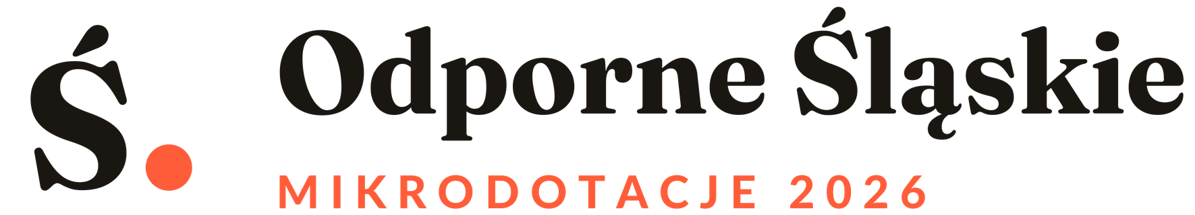
ZAŁĄCZNIK NR 2 DO REGULAMINU
Karta oceny formalnej
Odporne Śląskie 2026

KONKURS Moc Małych Społeczności – Śląskie
ZADANIE Wielka Moc Małych Społeczności – Odporne Śląskie 2026
PROGRAM Rządowy Program wsparcia organizacji pozarządowych Moc Małych Społeczności 2026, Priorytet 2
UMOWA nr 12/2/MMS/2026, oferta nr 97594
OPERATOR Fundacja Klaster Innowacji Społecznych
WSPÓŁOFERENT Instytut Roździeńskiego
WERSJA wersja 1.6, 6 września 2026
Kartę wypełnia jeden ekspert. Odpowiedź NIE w którymkolwiek wierszu oznacza wezwanie do jednokrotnego uzupełnienia w terminie 3 dni roboczych albo pozostawienie wniosku bez rozpatrzenia, zgodnie z § 13 regulaminu.
ZADANIE FINANSOWANE ZE ŚRODKÓW BUDŻETU PAŃSTWA
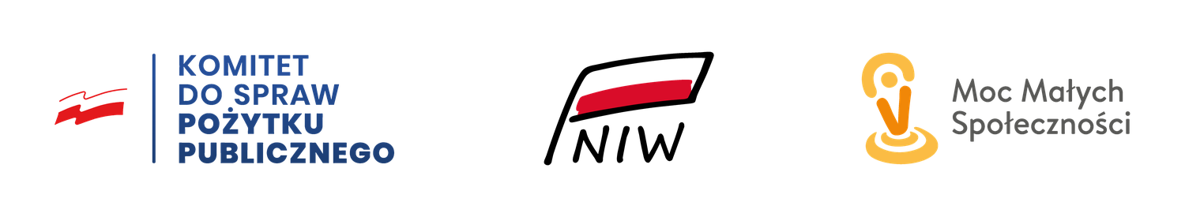
Sfinansowano ze środków Narodowego Instytutu Wolności – Centrum Rozwoju Społeczeństwa Obywatelskiego w ramach Rządowego Programu wsparcia organizacji pozarządowych Moc Małych Społeczności.
Konkurs „Moc Małych Społeczności – Śląskie” prowadzony jest w ramach zadania „Wielka Moc Małych Społeczności – Odporne Śląskie 2026”, które realizują wspólnie Fundacja Klaster Innowacji Społecznych, lider oferty wspólnej, oraz Instytut Roździeńskiego, współoferent.
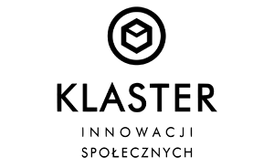

Metryka oceny
Numer wniosku
Nazwa wnioskodawcy
Subregion
Typ podmiotu | MiŚLOP, grupa nieformalna, organizacja patronacka
Imię i nazwisko eksperta
Data oceny
Lista sprawdzająca
Lp. | Warunek formalny | TAK | NIE | NIE DOT.
1 | Wniosek złożony w terminie naboru, zgodnie ze znacznikiem czasu systemu
2 | Wnioskodawca należy do jednej z trzech uprawnionych kategorii podmiotów
3 | Średni roczny przychód MiŚLOP z trzech ostatnich zamkniętych lat budżetowych nie przekracza 200 000 zł
4 | Siedziba albo miejsce zamieszkania (grupa nieformalna: osoby do kontaktu) w województwie śląskim
5 | Miejscowość siedziby albo zamieszkania liczy nie więcej niż 100 000 mieszkańców
6 | Podmiot nie złożył w tym naborze innego wniosku
7 | Wskazano co najmniej jeden obszar komponentu odporności
8 | Opis komponentu odporności jest wypełniony i liczy co najmniej 300 znaków
9 | Wniosek zawiera co najmniej jedno działanie
10 | Wniosek zawiera co najmniej dwa wskaźniki rezultatu
11 | Kwota wnioskowana mieści się w przedziale od 1 000 zł do 10 000 zł
12 | Żadna pozycja majątkowa nie przekracza 10 000 zł
13 | Udział rozwoju instytucjonalnego nie przekracza 50 procent, dotyczy MiŚLOP
14 | Grupa nieformalna nie planuje wydatków na rozwój instytucjonalny ani środków trwałych
15 | Termin realizacji mieści się w oknie realizacji zadania
16 | Złożono komplet obowiązkowych oświadczeń
17 | Złożono oświadczenie o standardach ochrony małoletnich, jeżeli dotyczy
18 | Złożono oświadczenie organizacji patronackiej, jeżeli dotyczy
19 | Wskazano numer rachunku bankowego (brak nie jest brakiem formalnym, rachunek uzupełnia się przed podpisaniem umowy, § 18 ust. 7)
Braki formalne do uzupełnienia
Wypisz konkretnie, czego brakuje. Wezwanie jest jednokrotne, więc opis musi być zrozumiały dla wnioskodawcy bez dopytywania.
Rozstrzygnięcie
☐ Wniosek spełnia wymogi formalne i przechodzi do oceny merytorycznej
☐ Wniosek wymaga jednokrotnego uzupełnienia, termin 3 dni robocze
☐ Wniosek pozostawia się bez rozpatrzenia
Uzasadnienie rozstrzygnięcia
Data i podpis eksperta | Data i podpis koordynatora oceny

